

**Об утверждении Плана по управлению пастбищами и их использованию по району Т. Рыскулова на 2017-2018 годы**

Решение маслихата района Т.Рыскулова Жамбылской области от 14 декабря 2017 года № 21-7. Зарегистрировано Департаментом юстиции Жамбылской области 25 декабря 2017 года № 3646

      Примечание РЦПИ.  
      В тексте документа сохранена пунктуация и орфография оригинала.

      В соответствии со статьей 6 Закона Республики Казахстан от 23 января 2001 года "О местном государственном управлении и самоуправлении в Республике Казахстан" и подпунктом 1) статьи 8 Закона Республики Казахстан от 20 февраля 2017 года "О пастбищах" маслихат района Т. Рыскулова РЕШИЛ:

      1. Утвердить прилагаемый План по управлению пастбищами и их использованию по району Т. Рыскулова на 2017-2018 годы.

      2. Контроль за исполнением данного решения возложить на постоянную комиссию районного маслихата по вопросам развития регионов, сфер промышленности, строительства, энергетики, транспорта, связи, сельского хозяйства и предпринимательства.

      3. Настоящее решение вступает в силу со дня государственной регистрации в органах юстиции и вводится в действие по истечении десяти календарных дней после дня его первого официального опубликования.

|  |
| --- |
| *Председатель сессии* |
| *маслихата района Т. Рыскулова* | *С. Бисембаев* |
| *Исполняющий обязанности* |
| *секретаря маслихата района Т. Рыскулова* | *Т. Джаманбаев* |

|  |  |
| --- | --- |
|  | Утвержден решением маслихата Т. Рыскуловского района № 21-7 от 14 декабря 2017 года |

**План по управлению пастбищами и их использованию по району Т. Рыскулова на 2017-2018 годы**

**Введение**

      В экономике Т. Рыскуловского района сельскохозяйственный сектор занимает ведущее место. Если развитие скотоводства занимает ведущее место для полного обеспечения продовольствием нашей Родины, то его основа-рационально и выгодно использование природной пастбищи. Неотложенной мероприятии требует по улучшению пастбищ не допуская его изношенности, рациональное использование природной пастбищи землепользователями и собственниками. Т. Рыскуловский район расположен на юго-восточной части территории Жамбылской области, и граничит районами Байзак, Мойынкум, Мерке и Кыргызской Республикой. Площадь района Т. Рыскулова составляет 9,08 тысячи квадратных киллометров либо 14,5% от площади Жамбылской области.

      Не смотря на то, что его основная часть составляет равниннную землю, природа района Т. Рыскулова обособлена своим разнообразием. Южная часть района является горной. Там расположены горы Ойранды, Каракыстак, Сулутор, Шонгер, Кокдонен, Когершин, Мынбел.

      Центральную и северную часть района составляет равнина. На севере граничит песками Мойынкум. Подводные воды строительные материалы были исследованы на недрах. Климат района континентальный, зима несколько мягкий, лето жаркий. Средняя температура воздуха января месяца составляет -6-8 С, соответсвенно июль +20 С- +25 С. Годовая площадь дождя в равнинных землях составляет до 200-250 миллиметров, в горных местностях и в горах до 450-500 миллиметров. Почва темноватый и голо-серого цвета, порпурный, темно-коричневый и черноземная почва.

      По району на 1 января 2017 года численность крупного рогатого скота составляет 28844 голов, овцы-козы 394045 голов, лошади 14398 голов, и имеются предназначенный для них 21 мест для купания, 15 пунктов для осеменения, 3 пунктов захоранения (биотермические ямы). По району Т. Рыскулова 15 сельских округов и 43 населенных пунктов.

      Цель плана: управление пастбищами и их использования.

      Срок реализации плана: начиная с декабря 2017 года до конца 2018 года.

**Схема (карта) расположения пастбищ на территории Т. Рыскуловского района административно-территориальной единицы в разрезе категорий земель, собственников земельных участков и землепользователей на основании правоустанавливающих документов**

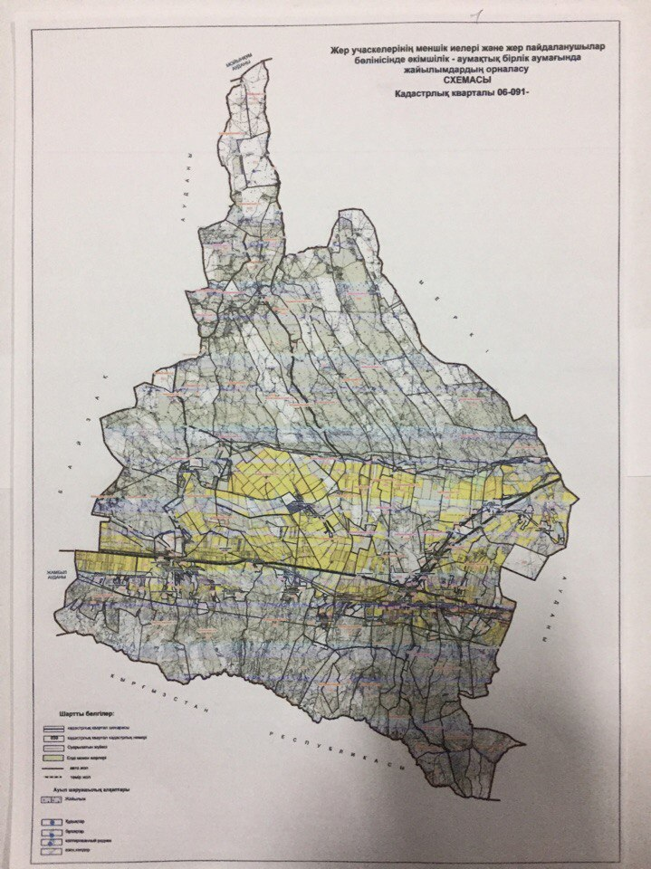

**Приемлемые схемы пастбищеоборотов**

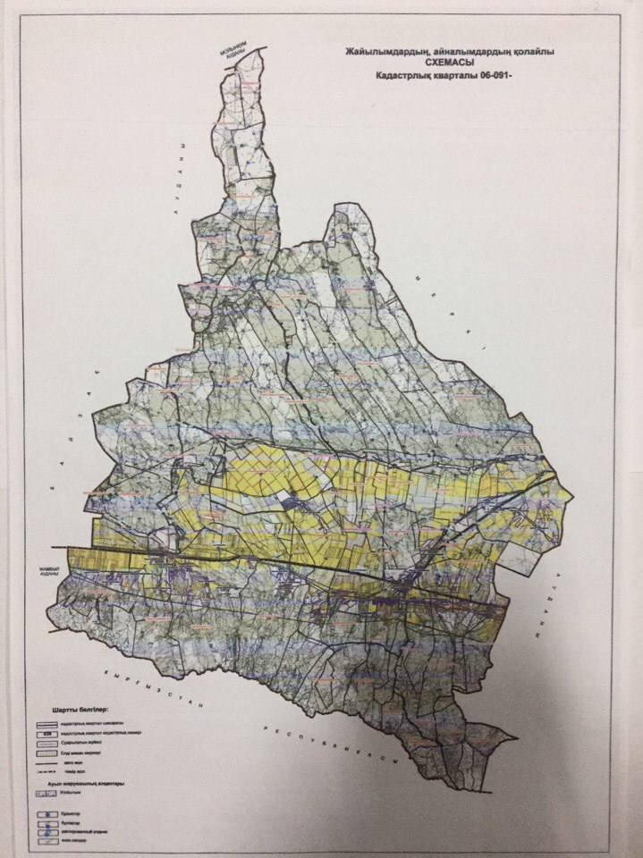

**Карта с обозначением внешних и внутренних границ и площадей пастбищ, в том числе сезонных, объектов пастбищной инфраструктуры**

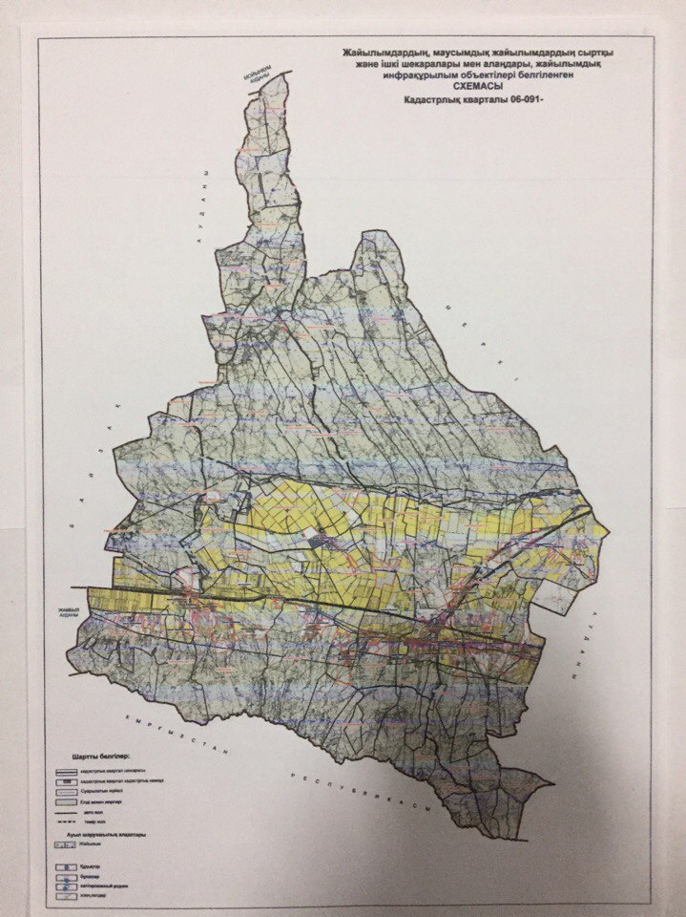

**Схема доступа пастбищепользователей к водоисточникам (озерам, рекам, прудам, копаням, оросительным или обводнительным каналам, трубчатым или шахтным колодцам), составленную согласно норме потребления воды**

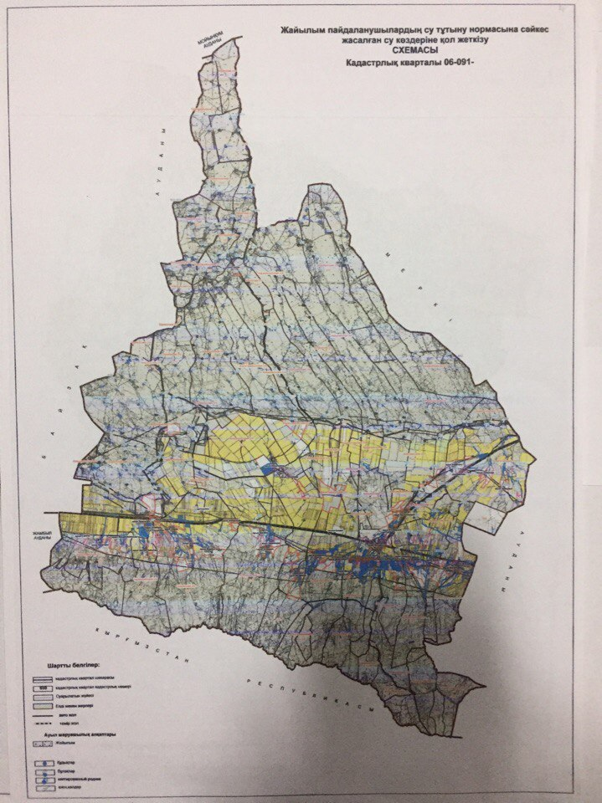

**Схема перераспределения пастбищ для размещения поголовья сельскохозяйственных животных физических и (или) юридических лиц, у которых отсутствуют пастбища, и перемещения его на предоставляемые пастбища**

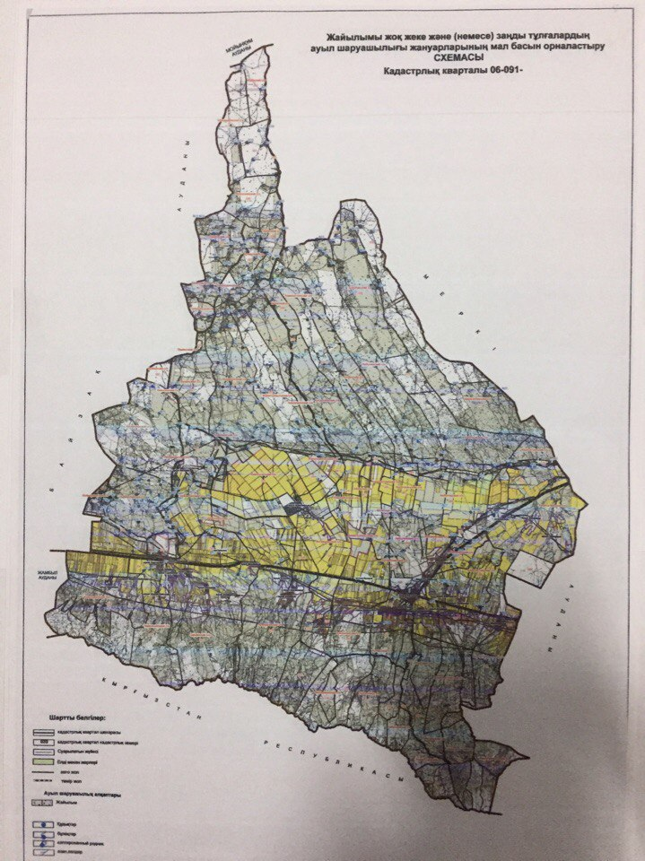

**Схема размещения поголовья сельскохозяйственных животных на отгонных пастбищах физических и (или) юридических лиц, не обеспеченных пастбищами, расположенными при городе районного значения, поселке, селе, сельском округе**

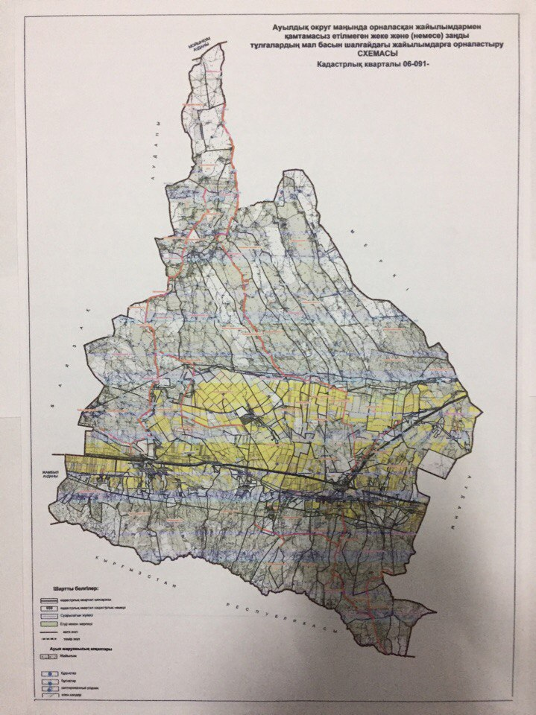

**Календарный график по использованию пастбищ, устанавливающий сезонные маршруты выпаса и передвижения сельскохозяйственных животных по району Т. Рыскулова**

|  |  |  |  |  |
| --- | --- | --- | --- | --- |
| П/н | Наименование селького округа | Шалғай жайылымға (шөл-далалық, таулы-далалық аймақа) малдарды айдап шығарылу мерзімі | Время возврата животных от отдаленных пастбищ (пустынно-степной, горно степной территории) | Примечание |
| 1 | Когершин | І-декада апрель, май месяцев | ІІ-декада август, октябрь месяцев |  |
| 2 | Корагаты | І-декада апрель, май месяцев | ІІ-декада август, октябрь месяцев |  |
| 3 | Кулан | І-декада апрель, май месяцев | ІІ-декада август, октябрь месяцев |  |
| 4 | Кайынды | І-декада апрель, май месяцев | ІІ-декада август, октябрь месяцев |  |
| 5 | Орнек | І-декада апрель, май месяцев | ІІ-декада август, октябрь месяцев |  |
| 6 | Теренозек | І-декада апрель, май месяцев | ІІ-декада август, октябрь месяцев |  |
| 7 | Новосель | І-декада апрель, май месяцев | ІІ-декада август, октябрь месяцев |  |
| 8 | Акыртобе | І-декада апрель, май месяцев | ІІ-декада август, октябрь месяцев |  |
| 9 | Луговой | І-декада апрель, май месяцев | ІІ-декада август, октябрь месяцев |  |
| 10 | Абай | І-декада апрель, май месяцев | ІІ-декада август, октябрь месяцев |  |
| 11 | Каракыстак | І-декада апрель, май месяцев | ІІ-декада август, октябрь месяцев |  |
| 12 | Акбулак | І-декада апрель, май месяцев | ІІ-декада август, октябрь месяцев |  |
| 13 | Жанатурмыс | І-декада апрель, май месяцев | ІІ-декада август, октябрь месяцев |  |
| 14 | Кумарык | І-декада апрель, май месяцев | ІІ-декада август, октябрь месяцев |  |
| 15 | Кокдонен | І-декада апрель, май месяцев | ІІ-декада август, октябрь месяцев |  |

**І. Сведений о состоянии геоботанического обследования пастбищ по району Т. Рыскулова**

**1. Общая информация**

      Южная часть района является горной. Там расположены горы Ойранды, Каракыстак, Сулутор, Шонгер, Кокдонен, Когершин, МынбельЦентральную и северную часть района составляет равнина.На севере граничит песками Мойынкум.

      Климат района континентальный, зима несколько мягкий, лето жаркий. Средняя температура воздуха января месяца составляет -6-8 С, соответсвенно июль +20 С- +25 С. Годовая площадь дождя в равнинных землях составляет до 200-250 миллиметров, в горнях местностях и в горях до 450-500 миллиметров. Почва темноватый и голо-серого цвета, порпурный, темно-коричневый и черноземная почва

      Основной сельскохозяйственной деятельностью района является земледелье и животноводство. В разновидность которого входит скотоводство, производство мясных и молочных продукций, выращивание зерновых культур. Выращиваются такие разновидности как: пшеница, ячмень, кукуруза, арбуз и так далее в том числе для кормления скота выращиваются многолетние травы. В связи с интенсивным развитием скотоводства в районе возрастает объем использование пастбищных угодий.

      Содержание животных в районе в течении года делится на два вида по сезонам. Летний сезон пастбищ начинается в конце апреля - начале мая и заканчивается в конце октября - начале ноября. Зимой крупный рогатый скот содержится за счет кормовых культур, изготовленных из натуральных трави зерновых культур, которые выращены из плодотворных семян на территории района.

**Площади земли района Т. Рыскулова выделенные по категориям**

|  |  |  |  |  |
| --- | --- | --- | --- | --- |
| П № | Категории земли | Всего | В том числе | |
| Пастбища | Орошенные |
| 1 | Все использование земли для сельскохозяйственных угодий | 748105 | 568698 | 47700 |
| 2 | Земельные участки | 32134 | 25202 | 200 |
| 3 | Промышленность, транспорт, оборона, связь и другие земли | 9986 | 380 | - |
| 4 | Земли особо охраняемых природных территорий | - | - | - |
| 5 | Земли лесных ресурсов | 62012 | 40100 | - |
| 6 | Земли водных ресурсов | 278 | - | - |
| 7 | Резервный земельный фонд | 56176 | 21381 | - |
|  | Итого | 908691 | 703661 | 47900 |

**2. Рельеф земли**

      Территория района находится в равномерной плоскости, местами рельеф меняется холмами и неровностями, так же имеются 9 малоҰмкие водоҰмы.

      Особенность рельефа заключается в том, что основную часть окружают заросли и степи. В различных территориях разбросанные малыми деревьями как тополь и карагач, а равнины различаются своими лугами и болотами.

      Природные условия Т. Рыскуловского района включая климат, почву и ландшафт идеально подходят для сельскохозяйственной деятельности. Его плодородная земля очень комфортна для использования и получения естественных и высоко производительных результатов при выращивании различных сельскохозяйственных культур.

      Микрорельеф, то есть земная поверхность соответствует сложно-системным слоям почвы. Значительная часть поверхности почвы подходит для использования в районе выращивания и уборки сельскохозяйственных культур, обработки почвы и подходит для животноводства, то есть ландшафт очень удобен для механической обработки почв и выращивания сельскохозяйственных продуктов питания.

**3. Растения**

      Растительность создавая биологическую миграцию в аккумуляции зольных веществ является главным фактором почвообразования. Видовое разнообразие растительности, ареал и характер распространения находятся в прямой зависимости от климатического фона, глубины залегания грунтовых вод, рельефа местности произрастания и от деятельности человека на территориях вовлеченных в сельскохозяйственное производство. Растительность горной части, где распространены горные темно-каштановые и светлокаштановые почвы, представлена типчаково-ковыльной, калтыковой и злаково-полынной ассоциациям. Среди растений преобладающими являются ковыль и типчак, а также калтык (дикий ячмень) и другие. Проективные покрытие почвы растительностью колеблется от 30% до 70 %.

      В районе прегорной и подгорной слабо наклонной равнины на обыкновенных сероземах растительность представлена полынно-степной ассоциацией. Преобладающими из растений являются. Полынь серая, осочка пустынная, мятлик, эбелек, ковыль и др. Проективное покрытие почвы растительностью составляет около 20-30 %.

      В районе сазовой равнины, где почвенный покров более разнообразен, растительность по сравнению с предгорной частью тоже более разнообразна.

      Если на обыкновенных сераземах растительность представлена эфемеро-полынно-степной растительностью, то уже на более пониженных участках района к лугово-сероземным и сероземно-луговым почвам приурочен полынно-злаковый с разнотравьем травостой(пырей, лебеда, свинорой, сафора, горчак, татрник и др).

      Ниже представлена таблица шести степных пастбищных угодий на естественных пастбищах.

**Проект таблицы шести степных пастбищных угодий после использования одноразовых пастбищ с учетом календарных графигов использования**

|  |  |  |  |  |  |  |
| --- | --- | --- | --- | --- | --- | --- |
| Годы | Номера пастбищных угодий | | | | | |
| I | II | III | IV | V | VI |
| 1 | Один выгон  С 24.04. по 02.06 | Один выгон  С 03.06. по 12.07 | Один выгон  С 13.07. по21.08 | Один выгон  С 22.08. по30.09 | Один выгон  С 01.10. по10.11. | Отдых пастбища (выгон не производится) |
| 2 | Отдых пастбища (выгон не производится) | Один выгон  С 24.04. по 02.06 | Один выгон  С 03.06. по 12.07 | Один выгон  С 13.07. по21.08 | Один выгон  С 22.08. по30.09 | Один выгон  С 01.10. по10.11. |
| 3 | Один выгон  С 24.04. по 02.06 | Отдых пастбища (выгон не производится) | Один выгон  С 03.06. по 12.07 | Один выгон  С 13.07. по21.08 | Один выгон  С 22.08. по30.09 | Один выгон  С 01.10. по10.11. |
| 4 | Один выгон  С 24.04. по 02.06 | Один выгон  С 03.06. по 12.07 | Отдых пастбища (выгон не производится) | Один выгон  С 13.07. по21.08 | Один выгон  С 22.08. по30.09 | Один выгон  С 01.10. по10.11. |
| 5 | Один выгон  С 24.04. по 02.06 | Один выгон  С 03.06. по 12.07 | Один выгон  С 13.07. по 21.08 | Отдых пастбища (выгон не производится) | Один выгон  С 22.08. по30.09 | Один выгон  С 01.10. по10.11. |
| 6 | Один выгон  С 24.04. по 02.06 | Один выгон  С 03.06. по 12.07 | Один выгон  С 13.07. по 21.08 | Один выгон  С 22.08. по 30.09 | Отдых пастбища (выгон не производится) | Один выгон  С 01.10. по10.11. |

      Как видно в схеме пастбищного вращения, раз в 6 лет флора данной территории "отдыхает", а это означает, что деградация пастбищ предотвращается.

**4. Гидрография и полив**

      Территория района находится в равномерной плоскости, местами рельеф меняется холмами и неровностями, так же имеются 9 малоҰмкие водоҰмы.

      Объем воды, площадь и глубина озера варьируются в зависимости от количества осадков, а также используются апаны (ручные водоемы) для водопоя животных.

      В заключение можно отметить, что источники орошения и ручные водоемы полностью удовлетворяют потребности воды животными в данном районе.

**5. Геоботаника пастбищ**

      Для определения продуктивности пастбищ использовались данные геоботанических исследований специалистов Республиканского государственного предприятия "Гос НПЦзем" на 1980-2012 годы. Средний урожай сухой массы пастбищ составляет 3,3 центнер за гектар по размеру корма - при -1,5 центнер за гектар. Суммируя это, мы можем рассчитать вес кормовой единицы в районе: 1,5 * 703661 гектар = 1055491центнера корма.

      Запас пищи для скота используется для выпаса, который продлевается 180-200 дней. Вспомогательные запасы травы и запасы кошения используются в зимний период.

**6. Мощность пастбищ**

      Определение пастбищного потенциала было основано на данных о его производительности в период пастбищ. Приблизительно были получены следующие нормы зеленой травы (в среднем одна голова): крупный рогатый скот - 4 килограмм, мелкий рогатый скот - 2 килограмм, лошадь - 6 килограмм. Продолжительность пастбищного периода составляет 180-200 дней. Таким образом, можно определить способность пастбища, зная пастбищный продукт, необходимость в один день корма для животных, продолжительность пастбищного периода.

      Средняя продуктивность пастбищ, то есть сухая масса 3,3 центнера с гектара, продолжительность 180 дней, даты начала одного из выпаса скота пастбища, необходима 4 килограмм зеленой пищи на всех этапах требуется 4 * 180 = 720 килограмм или 7,2 центнер.

**Сведений о ветеринарно-санитарных объектах по району Т. Рыскулова**

|  |  |  |  |  |  |
| --- | --- | --- | --- | --- | --- |
| П/н, № | Наименование селького округа | Ветеринарные пункты | Места купания животных | Пункты случек | Места захоронения животных |
| 1 | Жанатурмыс | 1 | 1 | 1 |  |
| 2 | Каракыстак | 1 | 1 | 1 |  |
| 3 | Абай | 1 | 1 | 1 |  |
| 4 | Карагаты | 1 | 1 | 1 |  |
| 5 | Акбулак | 1 | 2 | 1 | 1 |
| 6 | Луговой | 1 | - | 1 |  |
| 7 | Кулан | 1 | 1 | 1 | 1 |
| 8 | Кокдонен | 1 | 2 | 1 |  |
| 9 | Когершин | 1 | 1 | 1 |  |
| 10 | Кумарық | 1 | 1 | 1 |  |
| 11 | Новосель | 1 | 1 | 1 |  |
| 12 | Орнек | 1 | 3 | 1 | 1 |
| 13 | Акыртобе | 1 | 1 | 1 |  |
| 14 | Теренозек | 1 | 4 | 1 |  |
| 15 | Кайынды |  | 1 |  |  |
|  | Всего | 15 | 21 | 15 | 3 |

**Данные о численности поголовья сельскохозяйственных животных по району Т. Рыскулова**

|  |  |  |  |  |
| --- | --- | --- | --- | --- |
| Р/с | Наименование селького округа | Крупно-рогатый скот  (стадо) | Овцы –козы (отара) | Лошади (табун) |
| 1 | Жаңатурмыс | 1992 | 16765 | 1330 |
|  | личное подсобное хозяйство | 1573 | 14820 | 1050 |
|  | Құлбарақов Ф крестьянское хозяйство | 155 | 652 | 90 |
|  | Молдашев А крестьянское хозяйство | 102 | 486 | 71 |
|  | Елшібаев Б крестьянское хозяйство | 75 | 409 | 59 |
|  | Тобатаев Н крестьянское хозяйство | 87 | 398 | 60 |
| 2 | Каракыстак крестьянское хозяйство | 3966 | 15884 | 841 |
|  | личное подсобное хозяйство | 2868 | 5094 | 330 |
|  | Даулетов К крестьянское хозяйство | 125 | 6995 | 203 |
|  | Кабылханов А | 771 | 2235 | 240 |
|  | Мамырхан Е крестьянское хозяйство | 202 | 1560 | 68 |
| 3 | Абай | 1854 | 16008 | 467 |
|  | личное подсобное хозяйство | 841 | 7318 | 167 |
|  | Өскенбаев Ж крестьянское хозяйство | 797 | 5812 | 221 |
|  | Амрекулов Р крестьянское хозяйство | 106 | 1658 | 56 |
|  | Шайыхов Е крестьянское хозяйство | 110 | 1220 | 23 |
| 4 | Курагаты | 1922 | 13256 | 651 |
|  | личное подсобное хозяйство | 1712 | 9336 | 404 |
|  | Далибаева С крестьянское хозяйство | 108 | 1425 | 112 |
|  | Тоқтанов Г крестьянское хозяйство | 102 | 2495 | 135 |
| 5 | Акбулак | 1678 | 48690 | 1255 |
|  | личное подсобное хозяйство | 831 | 12888 | 672 |
|  | Бохаев Б крестьянское хозяйство | 204 | 10101 | 187 |
|  | Таштанов А крестьянское хозяйство | 643 | 25701 | 396 |
| 6 | Луговой | 1209 | 5779 | 207 |
| 7 | Кулан | 2298 | 20901 | 1112 |
|  | личное подсобное хозяйство | 1499 | 11426 | 591 |
|  | Раймкулов К крестьянское хозяйство | 98 | 1608 | 104 |
|  | Таңбаев Е крестьянское хозяйство | 356 | 2897 | 213 |
|  | Мамырбаев С крестьянское хозяйство | 345 | 4970 | 204 |
| 8 | Кокдонен | 2132 | 17416 | 827 |
|  | личное подсобное хозяйство | 1346 | 7833 | 292 |
|  | Ильясов С крестьянское хозяйство | 201 | 2321 | 114 |
|  | Ыбрайымов С крестьянское хозяйство | 585 | 7262 | 421 |
| 9 | Когершин | 2965 | 19399 | 834 |
|  | личное подсобное хозяйство | 2621 | 11375 | 593 |
|  | Базаралиев Х крестьянское хозяйство | 281 | 4759 | 190 |
|  | Ахаев С крестьянское хозяйство | 63 | 3265 | 51 |
| 10 | Кумарык | 2477 | 44646 | 1005 |
|  | личное подсобное хозяйство | 1094 | 14866 | 545 |
|  | Амреев А крестьянское хозяйство | 105 | 2504 | 83 |
|  | Қораласбаев Ш крестьянское хозяйство | 276 | 1683 | 97 |
|  | Байсакалов А крестьянское хозяйство | 387 | 1204 | 62 |
|  | Қораласбаев А крестьянское хозяйство | 615 | 2054 | 218 |
| 11 | Новосель | 486 | 6723 | 326 |
|  | личное подсобное хозяйство | 396 | 5778 | 281 |
|  | Бекенов Е крестьянское хозяйство | 28 | 358 | 26 |
|  | Букетов С крестьянское хозяйство | 62 | 587 | 19 |
| 12 | Орнек | 2771 | 109703 | 4221 |
|  | личное подсобное хозяйство | 1975 | 88020 | 536 |
|  | Абитов Е крестьянское хозяйство | 108 | 2236 | 101 |
|  | Доненбаев С крестьянское хозяйство | 532 | 17548 | 3500 |
|  | Рахметілдаев Н крестьянское хозяйство | 156 | 1899 | 84 |
| 13 | Акыртобе | 508 | 7182 | 1236 |
|  | личное подсобное хозяйство | 316 | 5396 | 965 |
|  | Юсупов Д крестьянское хозяйство | 56 | 562 | 114 |
|  | Ахметова К крестьянское хозяйство | 136 | 1224 | 157 |
| 14 | Теренозек | 1192 | 30710 | 636 |
|  | личное подсобное хозяйство | 794 | 23214 | 418 |
|  | Бакулиев Т крестьянское хозяйство | 26 | 1100 | 12 |
|  | Абишев М крестьянское хозяйство | 58 | 1682 | 26 |
|  | Юсупов Ж крестьянское хозяйство | 116 | 2504 | 84 |
|  | Султанбаев Г крестьянское хозяйство | 198 | 2210 | 96 |
| 15 | Қайынды | 1394 | 20983 | 562 |
|  | личное подсобное хозяйство | 1236 | 15559 | 373 |
|  | Исаев Е крестьянское хозяйство | 38 | 1013 | 22 |
|  | Актанбердиев крестьянское хозяйство | 58 | 2596 | 79 |
|  | Аманбаев А крестьянское хозяйство | 62 | 1815 | 88 |
|  | Всего | 28844 | 394045 | 14398 |

**Данных о количестве гуртов, отар, табунов, сформированных по видам и половозрастным группам сельскохозяйственных животных по району Т. Рыскулова**

|  |  |  |  |  |  |  |
| --- | --- | --- | --- | --- | --- | --- |
| Р/с | Наименование  сельского округа | Численность табунов, отар, гуртов | | | | |
| Крупно-рогатый скот | Овцы-козы | Лошади | Верблюды | Свиньи |
| 1 | Жаңатұрмыс | 15 | 32 | 105 |  |  |
| 2 | Қарақыстақ | 69 | 37 | 91 |  |  |
| 3 | Абай | 44 | 16 | 48 |  |  |
| 4 | Қорағаты | 35 | 53 | 86 |  |  |
| 5 | Ақбұлақ | 14 | 16 | 38 |  |  |
| 6 | Луговой | 10 | 26 | 42 |  |  |
| 7 | Құлан | 14 | 19 | 38 |  |  |
| 8 | Көкдөнен | 20 | 16 | 54 |  |  |
| 9 | Көгершін | 13 | 29 | 89 |  |  |
| 10 | Құмарық | 5 | 24 | 62 |  |  |
| 11 | Новосель | 6 | 50 | 96 |  |  |
| 12 | Өрнек | 11 | 35 | 56 |  |  |
| 13 | Ақыртөбе | 21 | 21 | 82 |  |  |
| 14 | Тереңөзек | 8 | 5 | 38 |  |  |
| 15 | Қайынды | 4 | 5 | 12 |  |  |
|  | Барлығы | 289 | 384 | 937 |  |  |

**План мероприятий по замене пастбищ предоставляемые для размещения и перераспределения поголовья сельскохозяйственных животных**

|  |  |  |  |  |  |  |  |  |  |  |  |
| --- | --- | --- | --- | --- | --- | --- | --- | --- | --- | --- | --- |
| № | Наименование населенного пункта | Населенный пункт | В т.ч. для потребления населения (пастбища и сенокосы) | численность поголовья скота у населения и крестьянских хозяйств | Потребность пастбищ на одно поголовья | Потребность по норма­тиву площади пастбищ (га) | Требуемые дополни­тельные пастбища (га) | Дополнительно запрашиваемые пастбища | | | |
| В том числе | | | |
| Из государственного земельного фонда (гектар) | Из арендуемых земель (гектар) | Сезонные пастбища (гектар) | Отгоннные пастбища (гектар) |
| 1 | С.Когершин | 3720,0 | Пастбища 3424,0 гектар | Крупный рогатый скот - 1392 | 11,0 | 15312,0 |  |  |  |  |  |
| Овцы козы - 7435 | 2,2 | 16357,0 |  |
| Лошади 470 | 13,0 | 6110,0 |  |
|  | Всего |  |  | 9297 | - | 37779,0 | 34 355,0 | 34 355,0 |  | 13 742,0 | 20 613,0 |
|  | Крестьянские хозяйства | 56399,67 | пастбища 47815,0 гектар | Крупный рогатый скот - 1573 | 11,0 | 17303,0 |  |  |  |  |  |
| Овцы-козы 11964 | 2,2 | 26321,0 |  |
| Лошади - 364 | 13,0 | 4732,0 |  |
|  | Все­го |  |  | 13901 |  | 48356,0 | 541,0 | 541,0 |  | 216,0 | 325,0 |
| 2 | с.Курагаты | 3498 ,0 | Пастбища 3267,0 гектар | Крупный рогатый скот - 1542 | 11,0 | 16962,0 |  |  |  |  |  |
| Овцы-козы --8586 | 2,2 | 18889,2 |  |
| Лоша­ди - 362 | 13,0 | 4706 |  |
|  | всего |  |  | 10490 |  | 40557,2 | 37 290,2 | 37 290,2 |  | 14 916,0 | 22 374,2 |
|  | Крестьянские хозяйства | 23766,82 | Пастбища 17313,0 гектар | Крупный рогатый скот - 380 | 11,0 | 4180,0 |  |  |  |  |  |
| Овцы-козы --4670 | 2,2 | 10274,0 |  |
| Лошади -289 | 13,0 | 3757,0 |  |
|  | всего |  |  | 5247 |  | 18211,0 | 898,0 | 898,0 |  | 359,0 | 539,0 |
| 3 | с.Кулан | 1756,0 | пастбища  722 гектар | Крупный рогатый скот - 1459 | 11,0 | 16049,0 |  |  |  |  |  |
| Овцы-козы --8901 | 2,2 | 19582,0 |  |
| Лоша­ди-512 | 13,0 | 6656,0 |  |
|  | всего |  |  | 10872 |  | 42287,0 | 41565,0 | 41 565,0 |  | 16 626,0 | 24 939,0 |
|  | Крестьянские хозяйства | 41721,0 | Пастбища 31764,0 гектар | Крупный рогатый скот - 839 | 11,0 | 9229,0 |  |  |  |  |  |
| Овцы-козы -- 12000 | 2,2 | 26400,0 |  |
| Лошади -600 | 13,0 | 7800,0 |  |
|  | всего |  |  | 13439 |  | 43429,0 | 11665,0 | 11665,0 |  | 4666,0 | 6999,0 |
| 4 | С.Кайынды | 2180,0 | Пастбища 1908 гектар | Крупный рогатый скот - 1034 | 11,0 | 11374,0 |  |  |  |  |  |
| Овцы-козы - -10983 | 2,2 | 24162,0 |  |
| Лошади -312 | 13,0 | 4056,0 |  |
|  | всего |  |  | 12329 |  | 39592,0 | 37685,0 | 37 685,0 |  | 15 074,0 | 22 611,0 |
|  | Крестьянские хозяйства | 19999,32 | пастбища15646,0 гектар | Крупный рогатый скот 360 | 11,0 | 3960,0 |  |  |  |  |  |
| Овцы-козы --10000 | 2,2 | 22000,0 |  |
| Лошади -250 | 13,0 | 3250,0 |  |
|  | всего |  |  | 10610 |  | 29210,0 | 13564,0 | 13 564,0 |  | 5426,0 | 8138,0 |
| 5 | С.Орнек | 1772,0 | пастбища 1526,0 гектар | Крупный рогатый скот 1892 | 11,0 | 20812,0 |  |  |  |  |  |
| Овцы-козы --44236 | 2,2 | 97319,2 |  |
| Лошади -557 | 13,0 | 7241,0 |  |
|  | всего |  |  | 46685 |  | 125372,0 | 123 846,0 | 123 846,0 |  | 49 538,0 | 74308,0 |
|  | Крестьянские хозяйства | 67719,11 | пастбища-51325,0 гектар | Крупный рогатый скот 879 | 11,0 | 9669,0 |  |  |  |  |  |
| Овцы-козы - -65467 | 2,2 | 144027,4 |  |
| Лошади -3664 | 13,0 | 47632,0 |  |
|  | всего |  |  | 70010 |  | 201328,0 | 150 003,0 | 150003,0 |  | 60001,0 | 90002,0 |
| 6 | С.Теренозек | 1350,0 | пастбища --1021 ,0 гектар | Крупный рогатый скот - 260 | 11,0 | 2860,0 |  |  |  |  |  |
| Овцы-козы --8830 | 2,2 | 19426,0 |  |
| Лоша­ди-216 | 13,0 | 2808,0 |  |
|  | всего |  |  | 9306 |  | 25094,0 | 24073,0 | 24073,0 |  | 9629,0 | 14440,0 |
|  | Крестьянские хозяйства | 46179,55 | пастбища -37143,0 гек­тар | Крупный рогатый скот 932 | 11,0 | 10252,0 |  |  |  |  |  |
| Овцы-козы - -21880 | 2,2 | 48136,0 |  |
| Лошади -420 | 13,0 | 5460,0 |  |
|  | всего |  |  | 23232 |  | 63848,0 | 26705,0 | 26705,0 |  | 10 682,0 | 16023,0 |
| 7 | С.Новосель | 723,0 | пастбища- -10,0 гектар | Крупный рогатый скот - 386 | 11,0 | 4246,0 |  |  |  |  |  |
| Овцы-козы --5365 | 2,2 | 11803,0 |  |
| Лошади -291 | 13,0 | 3783,0 |  |
|  | всего |  |  | 6042 |  | 19832,0 | 19822,0 | 19822,0 |  | 7929,0 | 11893,0 |
|  | Крестьянские хозяйства | 19292,46 | Пастбища -4084,0 гек­тар | Крупный рогатый скот - 100 | 11,0 | 1100,0 |  |  |  |  |  |
| Овцы-козы --1358 | 2,2 | 2987,6 |  |
| Лошади -35 | 13,0 | 455,0 |  |
|  | всего |  |  | 1493 |  | 4542,6 | 458,6 | 458,6 |  | 183,0 | 275,6 |
| 8 | С.Акыртобе | 1599,0 | пастбища- 1314 гек­тар | Крупный рогатый скот - 508 | 11,0 | 5588,0 |  |  |  |  |  |
| Овцы-козы --7182 | 2,2 | 15800,0 |  |
| Лошади -1236 | 13,0 | 16068,0 |  |
|  | всего |  |  | 8926 |  | 37456,0 | 36142,0 | 36142,0 |  | 14 457,0 | 21685,0 |
|  | Крестьянские хозяйства | 312,0 | пастбища - 0 гектар | Крупный рогатый скот - 0 | 11,0 |  |  |  |  |  |  |
| Овцы-козы --0 | 2,2 |  |  |
| Лошади-0 | 13,0 |  |  |
|  | итого | 1911,00 | 1314,0 | 0 |  | 37456,0 | 36142,0 | 36 142,0 |  | 14 457,0 | 21 685,0 |
| 9 | С.Луговое | 1768,0 | пастбища--1160,0 гектар | Крупный рогатый скот - 1209 | 11,0 | 13299,0 |  |  |  |  |  |
| Овцы-козы --5779 | 2,2 | 12713,8 |  |
| Лошади -207 | 13,0 | 2691,0 |  |
|  | всего |  |  | 7195 |  | 28703,8 | 26916,0 | 26916,0 |  | 10 766,0 | 16 150,0 |
|  | Крестьянские хозяйства | 733,0 | пастбища --628,0 гек­тар | Крупный рогатый скот 0 | 11,0 | 0 |  |  |  |  |  |
| Овцы-козы --0 | 2,2 | 0 |  |
| Лошади -0 | 13,0 | 0 |  |
|  | всего |  |  |  |  | 0 |  |  |  |  |  |
| 10 | С.Абай | 519,0 | Пастбища -268,0 гектар | Крупный рогатый скот - 772 | 11,0 | 8492,0 |  |  |  |  |  |
| Овцы-козы --6735 | 2,2 | 14817,0 |  |
| Лошади -278 | 13,0 | 3614,0 |  |
|  | всего |  |  | 7785 |  | 26926,0 | 26658,0 | 26658,0 |  | 10 663,0 | 15 995,0 |
|  | Крестьянские хозяйства | 25732,56 | пастбища--21336,0 гек­тар | Крупный рогатый скот - 1082 | 11,0 | 11902,0 |  |  |  |  |  |
| Овцы-козы --9273 | 2,2 | 20400,6 |  |
| Лошади -189 | 13,0 | 2457,0 |  |
|  | всего |  |  | 10544 |  | 34759,6 | 13423,6 | 13423,6 |  | 5369,4 | 8054,2 |
| 11 | С.Каракыстак | 3062,0 | Пастбища -2454,0 гек­тар | Крупный рогатый скот - 2366 | 11,0 | 26026,0 |  |  |  |  |  |
| Овцы-козы --10320 | 2,2 | 22704,0 |  |
| Лошади -330 | 13,0 | 4290,0 |  |
|  | всего |  |  | 13016 |  | 53020,0 | 50566,0 | 50 566,0 |  | 20226,0 | 30 340,0 |
|  | Крестьянские хозяйства | 42827,58 | Пастбища -31234,0 гек­тар | Крупный рогатый скот - 1600 | 11,0 | 17600,0 |  |  |  |  |  |
| Овцы-козы --5564 | 2,2 | 12240,8 |  |
| Лошади -511 | 13,0 | 6643,0 |  |
|  | всего |  |  | 7675 |  | 36 484,0 | 5 250,0 | 5 250,0 |  | 2100,0 | 3 150,0 |
| 12 | С.Акбулак | 2604,0 | Пастбища -2130,0 гек­тар | Крупный рогатый скот - 863 | 11,0 | 9493,0 |  |  |  |  |  |
| Овцы-козы --12211 | 2,2 | 26864,2 |  |
| Лошади -370 | 13,0 | 4810,0 |  |
|  | Крестьянские хозяйства | 55263,57 | пастбища- 48816,0 гек­тар | Крупный рогатый скот - 815 | 11,0 | 8965,0 |  |  |  |  |  |
| Овцы-козы --36479 | 2,2 | 80253,0 |  |
| Лошади -885 | 13,0 | 11505,0 |  |
|  | всего |  |  | 35879 |  | 100 723,0 | 51 907,0 | 51907,0 |  | 20762,0 | 31145,0 |
| 13 | С.Жанатурмыс | 2006,0 | пастби­ща -1717,0 гек­тар | Крупный рогатый скот - 742 | 11,0 | 8162,0 |  |  |  |  |  |
| Овцы-козы --10965 | 2,2 | 24123,0 |  |
| Лошади -710 | 13,0 | 9230,0 |  |
|  | Крестьянские хозяйства | 40968,63 | пастбища--34069,0 гектар | Крупный рогатый скот - 1250 | 11,0 | 13750,0 |  |  |  |  |  |
| Овцы-козы --5800 | 2,2 | 12760,0 |  |
| Лошади -620 | 13,0 | 8060,0 |  |
|  | всего |  |  | 3570 |  | 34 570,0 | 501,0 | 501,0 |  | 200,0 | 301,0 |
| 14 | С.Кумарык | 1814,0 | пастбища -1401 гек­тар | Крупный рогатый скот 1803 | 11,0 | 19833,0 |  |  |  |  |  |
| Овцы-козы --16420 | 2,2 | 36124,0 |  |
| Лошади -509 | 13,0 | 6617,0 |  |
|  | всего |  |  | 18732 |  | 62 574,0 | 61173,0 | 61173,0 |  | 40588,0 | 20585,0 |
|  | Крестьянские хозяйства | 77211,86 | пастбища -61121,0 гектар | Крупный рогатый скот - 674 | 11,0 | 7414,0 |  |  |  |  |  |
| Овцы-козы --28226 | 2,2 | 62097,0 |  |
| Лошади -496 | 13,0 | 6448,0 |  |
|  | всего |  |  | 29396 |  | 75959,0 | 14 838,0 | 14 838,0 |  | 5 935,0 | 8 903,0 |
| 15 | С.Кокдонен | 1455,0 | пастбища -992,0 гектар | Крупный рогатый скот - 612 | 11,0 | 6732,0 |  |  |  |  |  |
| Овцы-козы --1410 | 2,2 | 3102,0 |  |
| Лошади -292 | 13,0 | 3796,0 |  |
|  | всего |  |  | 2314 |  | 13 630,0 | 12 638,0 | 12 638,0 |  | 5 055,0 | 7583,0 |
|  | Крестьянские хозяйства | 52563,58 | пастбища -41058,0 гектар | Крупный рогатый скот - 1520 | 11,0 | 16720,0 |  |  |  |  |  |
| Овцы-козы --16006 | 2,2 | 35213,0 |  |
| Лошади -535 | 13,0 | 6955,0 |  |
|  | По району Т.Рыскулова | 600 067,35 | 466 666,0 | 422978,0 |  | 1383 465,0 | 783 397,0 | 783 397,0 |  | 313 359,0 | 470 038,0 |

**Особенности выпаса сельскохозяйственных животных на культурных и аридных пастбищах по району Т. Рыскулова**

      Не смотря на то, что его основная часть составляет равнинную землю, природа района Т. Рыскулова обособлена своим разнообразием. Южная часть района является горной. Там расположены горы Ойранды, Каракыстак, Сулутор, Шонгер, Кокдонен, Когершин, Мынбель

      Центральную и северную часть района составляет равнина. На севере граничит песками Мойынкум. Подводные воды строительные материалы были исследованы на недрах. Климат района континентальный, зима несколько мягкое, лето жаркое. Средняя температура воздуха января месяца составляет -6-8 С, соответственно июль +20 С- +25 С. Годовая площадь дождя в равнинных землях составляет до 200-250 миллиметров, в горнях местностях и в горях до 450-500 миллиметров. Почва темноватый и голо-серого цвета, порпурный, темно-коричневый и черноземная почва.

**Сведений о сервитутах для прогона скота по району Т. Рыскулова**

      По Рыскуловскому району земли предназначенные для прогона и переселения сельскохозяйственных животных закреплено всего 11 земельных участков. Общая площадь которых составляет 7536 гектаров, из них:

      Скотопрогон "Каракыстак" – 657 гектар,

      Скотопрогон "Кулан" – 81 гектар,

      Скотопрогон "Корагаты" – 309 гектар,

      Скотопрогон "Акбулак" – 1373 гектар,

      Скотопрогон "Кокдонен" – 1638 гектар,

      Скотопрогон "Когершин" – 589 гектар,

      Скотопрогон "Кумарык" – 186 гектар.

      Скотопрогон "Новосель" – 292 гектар.

      Скотопрогон "Орнек" – 1519 гектар.

      Скотопрогон "Теренозек" – 658 гектар.

      Скотопрогон "Кайынды" – 234 гектар.

© 2012. РГП на ПХВ «Институт законодательства и правовой информации Республики Казахстан» Министерства юстиции Республики Казахстан